PERAN ADMINISTRASI SALES & MARKETING DI HOTEL 88 KOPO BANDUNG

# LAPORAN MAGANG MAHASISWA MANDIRI

**Oleh :**

# Nenden Resa Nabila NIM : 101118110519



**Program Studi Manajemen UNIVERSITAS INDONESIA MEMBANGUN**

# BANDUNG 2022

**Judul Laporan Magang : Peran Administrasi Sales & Marketing Di**

# Hotel 88 Kopo Bandung

**Nama : NendenResa Nabila**

# NIM : 101118110519

**Program Studi : Manajemen**

# Bandung, Maret 2022 Menyetujui dan Mengesahkan

**Pembimbing,**

# Dedi Supiyadi, S.Pd., MM

**Pembimbing Perusahaan, Ketua Program Studi Manajemen,**

# Ratu Dr. Hj. Erna Herlinawati, S.E., M.Si

# KATA PENGANTAR

Puji syukur kita panjatkan kepada Allah SWT, karena berkat rahmat serta hidayahnya kami masih diberikesehatan dan kemampuan dalam menyelesaikan laporan Magang yang berjudul “Peran Administrasi Sales & Marketing Di Hotel 88 Kopo Bandung”. Laporan ini disusun sebagai pertanggung jawaban penulis selama magang di Hotel 88 Kopo Bandung.

Dalam proses pelaksanaan dan penyusunan laporan Magang ini penulis menyadari bahwa penulisan laporan magang ini tidak berhasil tanpa bantuan dan bimbingan dari beberapa pihak. Oleh karena itu, penulis mengucapkan terima kasih yang sebesar-besarnya kepada:

1. Bapak Dr. Yoyo Sudaryo, S.E., M.M., AK., C.A, selaku Ketua Universitas Indonesia Membangun Bandung.
2. Ibu Dr.Hj.Erna Herlinawati,Dra., M.Si, selaku Ketua Prodi Manajemen.
3. Bapak Dedi Supiyadi, S.Pd, MM selaku dosen pembimbing.
4. Ibu Ratu & Pa Indra selaku pembimbing perusahaan.
5. Ibu Siti Sarah selaku dosen wali penulis.
6. Seluruh Staff Hotel 88 Kopo Bandung.
7. Seluruh Dosen dan Staff Pengajar di lingkungan Universitas Indonesia Membangun Bandung yang telah banyak memberikan ilmunya sewaktu penulis mengikuti perkuliahan.
8. Seluruh Staff Administrasi, Perpustakaan, dan Karyawan Universitas Indonesia Membangun Bandung.
9. Kedua orang tua tercinta dan keluarga saya, yang telah memberikan dukungan moril dan materil serta selalu mendoakan penulis dalam menyelesaikan laporan magang ini.
10. Seluruh teman-teman, sahabat serta saudara yang sudah membantu atas pembuatan laporan magang ini yang tidak dapat penulis sebutkan satu persatu.

Penulis menyadari masih banyak kekurangan serta kesalahan dalam penyusunan laporan magang ini. Oleh karenaitu, kritik dan saran yang membangun agar dapat menyempurnakan laporan ini. Penulis berharap agar laporan ini dapat memberikan pengetahuan, wawasan serta pemahaman yang bermanfaat bagi pembaca. Akhir kata Penulis ucapkan terimakasih.

Bandung, Maret 2022

Penulis

# DAFTAR ISI

KATA PENGANTAR iii

DAFTAR ISI v

DAFTAR TABEL vi

DAFTAR GAMBAR vii

DAFTAR LAMPIRAN viii

BAB I PENDAHULUAN 1

* 1. Latar Belakang 1
  2. Tujuan Penulisan Magang 2

BAB II PROFIL ORGANISASI DAN AKTIVITAS MAGANG 3

* 1. Profil Organisasi 3
     1. Visi Perusahaan 3
     2. Misi Perusahaan 4
     3. Logo Perusahaan 4
     4. PerkembanganPerusahaan 4
     5. Struktur Organisasi 6
     6. Tugas Umum Perusahaan 6
  2. Aktivitas Magang 12

BAB III PEMBAHASAN 21

* 1. Landasan Teori 21
     1. Definisi Sales & Marketing 21
     2. Tujuan Sales & Marketing 29
     3. Job Description Sales And Marketing Departement 30
     4. Fasilitas Sales & Marketing 31
     5. Sistem Operasional Sales dan Marketing 32
     6. Aktivitas Kegiatan Operasional Sales Dan Marketing Departement 32
     7. Kelengkapan Dokumen Dalam Administrasi Sales & Marketing 32
  2. Analisis 33
     1. Proses Pembuatan Confirmation Letter 33
     2. Proses Pembuatan Banquet Event Order (BEO) 34
     3. Hambatan dalam pembuatan Confirmation Letter dan BEO 35

3.2.5 Upaya Perbaikan 36

3.2.4 Analisis Permasalahan Menggunakan Teori 36

BAB IV KESIMPULAN DAN REKOMENDASI 38

* 1. Kesimpulan 38
  2. Rekomendasi 38

DAFTAR PUSTAKA ix

REFLEKSI DIRI x

LAMPIRAN-LAMPIRAN xi

# DAFTAR TABEL

Tabel 2.1 Kegiatan Magang 13

Tabel 3.2.1 Proses pembuatan confirmation letter 33

Tabel 3.2.2 Proses pembuatan BEO 27

# DAFTAR GAMBAR

Gambar 2.1.3 Logo Hotel 88 4

Gambar 2.1.4 Struktur Organisasi 6

Gambar 2.1.5 Tipe kamar superior 7

Gambar 2.1.5 Tipe kamar Executive 8

Gambar 2.1.5 Tipe kamar suite 9

Gambar 2.1.5 Ruang Meeting Lt.2 7

Gambar 2.1.5 Ruang Meeting VIP 8

Gambar 2.1.5 Corner Resto 9

# DAFTAR LAMPIRAN

Lampiran 1 Penginputan database ke VHP xi

Lampiran 2 Tampilan quotation letter xi

Lampiran 3 Tampilan confirmation letter xii

Lampiran 4 Tampilan BEO xiv

Lampiran 5 Tampilan Memo Test Food xv

Lampiran 6 Report Daily xvii

# BAB I PENDAHULUAN

# Latar Belakang

Industri perhotelan merupakan bagian dari hospitality industry yaitu suatu industri yang menyediakan kebutuhan produk dan jasa yang dibutuhkan pelanggan yang berada jauh dari rumah (Morrison, 2002:52). Hospitality industry terdiri dari travel, penginapan, makan dan hiburan (Gaffar, 2007:12). Semakin berkembangnya jaman hotel kini bukan hanya sebagai tempat penginapan saja, tetapi sebagai tempat penyelenggaraan acara seperti wedding, meeting, dan event lainnya.

Hotel 88 Kopo merupakan salah satu hotel bintang 3 di kota bandung yang memiliki 7 lantai dan mempunyai 119 kamar, dan memiliki 3 ruangan yang berfungsi untuk mengadakan meeting,wedding atau event lainnya. Akses hotel juga dekat dengan rumah sakit, jalan tol, mall, dan banyak company disekitar hotel, sehingga dapat dijangkau oleh tamu dari luar kota atau dalam kota.

Dalam dunia pariwisata MICE dikenal sebagai singkatan dari Meeting, Incentive, Conference, Exhibition (pendit, 2003:179). MICE yaitu suatu kegiatan pariwisata yang aktivitasnya merupakan leisure atau bussines. Biasanya dilakukan oleh sekelompok orang secara bersamaan, rangkaian kegiatannya dalam bentuk meeting, incentive travels, conventions, congresses, conference dan exhibition (Kesrul. 2004:3).

Departemen sales & marketing adalah bagian dari hotel yang bertanggung jawab untuk menjual kamar maupun meeting package, ballroom, menentukan harga jual serta memasarkan produk hotel lainnya melalui brosur dan media lainnya termasuk bertanggung jawab mengikuti pasar wisata internasional dan sejenisnya. Departemen ini bertanggung jawab juga dalam penjualan terhadap tamu perorangan maupun grup serta menetapkan reservation system. Departemen

sales & marketing juga ada beberapa bagianyaitu: senior manager, Sales Executive, dan Sales Administrasi.

Sales Admin merupakan orang yang bertugas untuk mendukung aktivitas Sales Person/ Salesman terutama dalam hal administrasi pada suatu organisasi perusahaan, dapat dikatakan bahwa sales admin adalah orang yang berada dibelakang meja untuk membantu staf sales and marketing, sehingga seluruh tugas dan pekerjaan yang berkaitan dengan administrasi yang dibutuhkan klien dapat diselesaikan dengan baik dan tepat waktu (Parlin Nainggolan, dalam kompas:2015).

Berdasarkan latar belakang yang telah penulis uraikan di atas maka penulis tertarik untuk mengambil judul: “Proses Administrasi Sales & Marketing dalam Pejualan Produk MICE dan Event Di hotel 88 Kopo Bandung.”

# Tujuan Penulisan Magang

Berdasarkan latar belakang pada laporan, maka tujuan dalam penulisan ini adalah sebagai berikut :

1. Mengembangkan dan meningkatkan kemampuan dan keterampilan yang didapatkan dari proses pembelajaran selama kuliah dan menerapkan melalui latihan kerja yang dilakukan dilapangan sebagai modal untuk memasuki dunia kerja.
2. Untuk mengetahui hambatan-hambatan apa saja yang sering muncul dalam proses penjualan dan strategi marketing khususnya untuk penyewaan kamar dan ruang meeting.
3. Untuk mengetahui upaya-upaya apa saja yang ditempuh untuk mengatasi hambatan-hambatan pada strategi marketing yang dilakukan di hotel 88 kopo bandung

# BAB II

**PROFIL ORGANISASI DAN AKTIVITAS MAGANG**

# Profil Organisasi

Hotel 88 adalah salah satu bagian *hotel group* dari PT.Waringin Hospitality yang tersebar dibeberapa kota besar Indonesia dan salah satunya terletak di jalan raya kopo dan jalan asia afrika bandung. Sesuai dengan mottonya yaitu*“feel at home for business”,* Hotel 88 Kopo Bandung memiliki Fasilitas dan pola pelayanan yang berbeda dengan hotel-hotel lainnya dalam melayani tamu yaitu pola pelayanan yang didasarkan dan mengedepankan kekeluargaan baik terhadap tamu, karyawan, maupun pemilik perusahaan. Hotel 88 Kopo bandung memiliki 118 kamar dengan jenis superior, deluxe, excecutive, & suite dengan ukuran *twin* & *king*. Fasilitas yang ada dihotel 88 Kopo yaitu adanya 24 jam layanan kamar, pengamanan, resepsionis 24 jam, CCTV, sarapan, 3 ruang meeting, area merokok, koran, penyimpanan bagasi, layanan laundry, dry cleaning, wifi gratis ditempat umum dan disemua kamar serta ada tempat parkir.

Pada tahun 2010 Waringin Group Sebagai pemilik dan pemrakarsa, berinisiatif untuk mendirikan sebuah hotel bisnis modern dengan konsep minimalis.

Berdirinya Hotel 88 didasarkan pada pertimbangan:

* Peningkatan ekonomi makro di Indonesia saat itu
* Pertumbuhan pesat bisnis bidang pariwisata khusunya perhotelan.

# Visi Perusahaan

“To become the best and well known national chain budget hotel in Indonesia through its high quality product and service but within reasonable rate” yang artinya menjadi jaringan hotel budget nasional terbaik dan terkenal di Indonesia melalui produk dan layanan berkualitas tinggi namun dengan harga yang wajar.

# Misi Perusahaan

* + - * Membuat pelanggan senang, aman dan puas dengan melakukan perbaikan progresif dan terus berusaha menjadi hotel terbaik dan terkenal di indonesia dengan memberikan kualitas layanan yang sempurna dengan fasilitas dan karyawan yang tersedia.
      * peningkatan produktivitas kerja staf secara profesional
      * mencapai target segmen pelanggan yang diinginkan
      * untuk menghasilkan kesempatan kerja bagi masyarakat
      * untuk menciptakan citra yang baik bagi perusahaan dengan terus meningkatkan kualitas layanan
      * untuk meningkatkan pendapatan perusahaan sesuai anggaran

# Logo Perusahaan



**Gambar 2.1.3 Logo Hotel 88**

# PerkembanganPerusahaan

Pipeline Waringin Hospitality

# Tahun 2010:

Hotel 88 Mangga Besar 120

# Tahun 2012:

Hotel 88 EmbongKenongo Hotel 88 Mangga Besar VIII **Tahun 2013**:

Hotel 88 Embong Malang

# Tahun 2014:

Hotel 88 Grogol

Hotel 88 Mangga Besar 62

# Tahun 2015:

Luminor Hotel Jemursari

# Tahun 2016:

Hotel 88 Tendean

Hotel 88 Kopo

Hotel 88 Kedoya

Luminor Hotel Pecenongan Hotel 88 Fatmawati

Hotel 88 Kedungsari

**Tahun 2017**: Luminor Hotel Jambi Hotel 88 Jember Luminor Hotel Jember Hotel 88 Banjarmasin

# Tahun 2018:

Hotel 88 Blok M Hotel 88 Bekasi

Luminor Hotel Sidoarjo Luminor Hotel Mangga Besar Luminor Hotel Jogjakarta Luminor Hotel Ambon

# Struktur Organisasi

Berikut ini adalah struktur organisasi dari Hotel 88 Kopo Bandung:

# Gambar 2.1.4 Struktur Organisasi

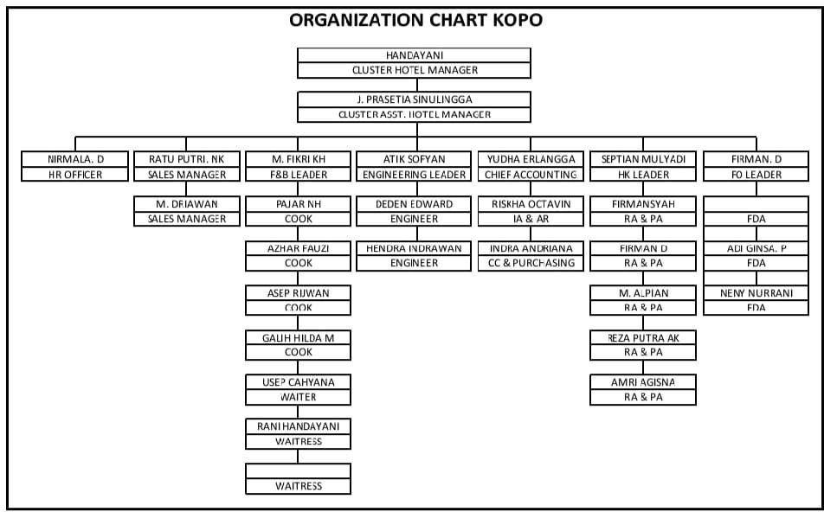

Sumber : HRD Hotel 88 Kopo Bandung

# Tugas Umum Perusahaan

Hotel 88 Kopo Bandung adalah sebuah hotel bintang 3 yang beralamat di jl. Kopo cirangrang, Bandung West Java-Indonesia, yang di desain modern dengan konsep minimalis dan tersebar dibeberapa kota termasuk Bandung.

* + - 1. Adapun Kamar yang dimiliki Hotel 88 Kopo Bandung yaitu:
         * Superior : 60 Room :IDR 380.000- Nett
         * Deluxe : 46 Room : IDR 450.000
         * Executive : 11 Room : IDR580.000
         * Suite : 2 Room : IDR 1.500.000

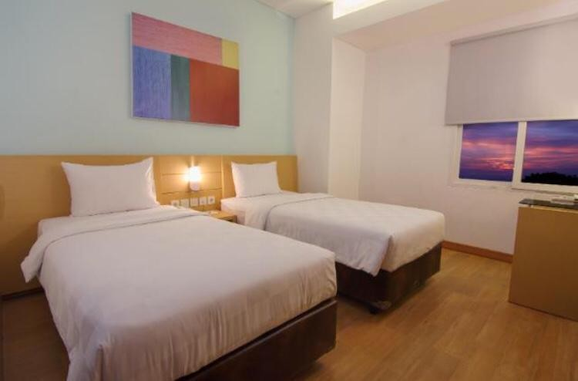

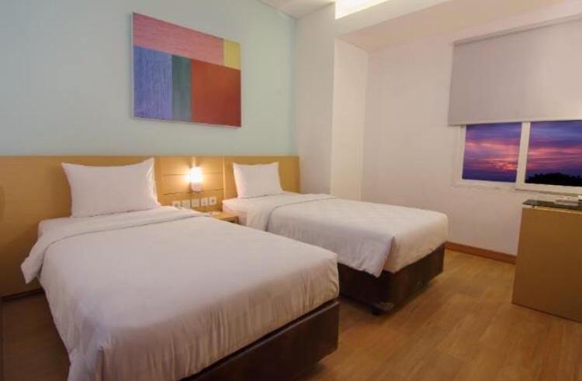

# Gambar 2.1.5 tipe kamar superior

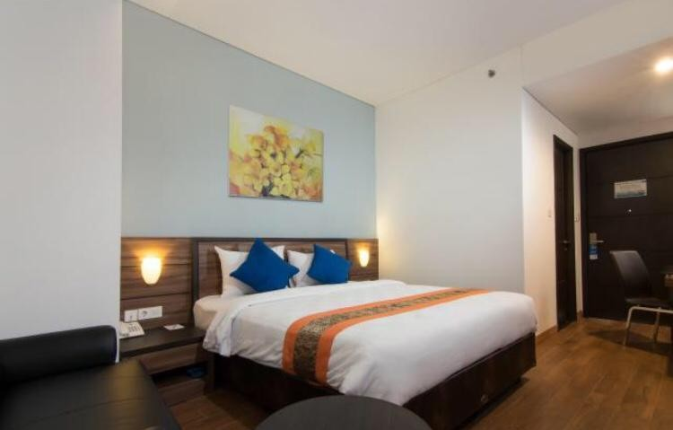

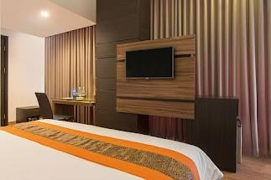

**Gambar 2.1.5 tipe kamar Executive**

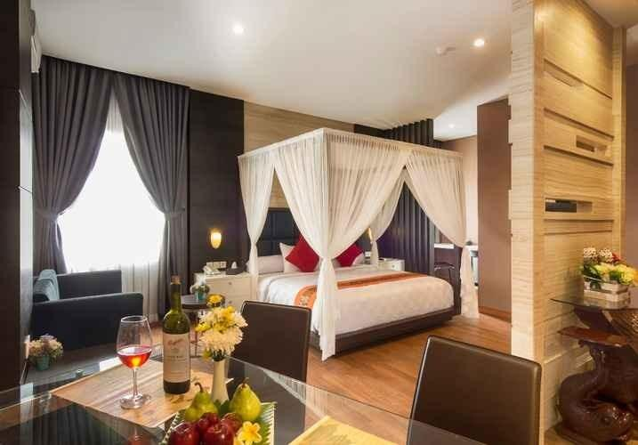

## Gambar 2.1.5 tipe kamar suite

* + - 1. Hotel 88 Kopo Bandung Memiliki:
         * Number Of Floor : 7 Floor
         * Number Of Room : 119 Room
         * Guest Elevator 2
         * Check In Time : 14.00
         * Check-Out Time : 12.00
         * Room Key : Magnetic Key Card
      2. Fasilitas Hotel :

Perlengkapan tamu yang ada didalam kamar hotel dibagi menjadi 2 bagian, yaitu:

1. Guest Supplies

Guest Supplies adalah perlengkapan tamu yang ada di dalam kamar tamu hotel.

1. Guest Amenities

Guest Amenities adalah peralatan kebutuhan tamu yang ada dikamar atau dikamar mandi.

Hotel juga memiliki fasilitas lain seperti:

* Ballroom & meeting Room

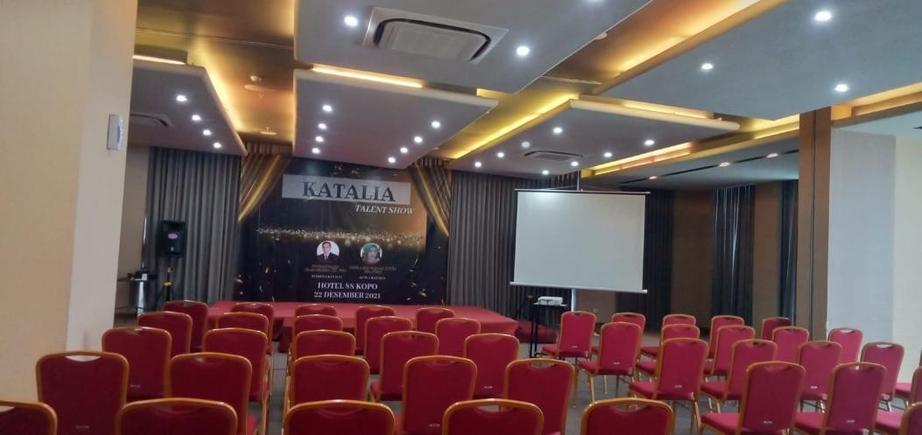

## Gambar 2.1.5 ruang meeting Lt.2

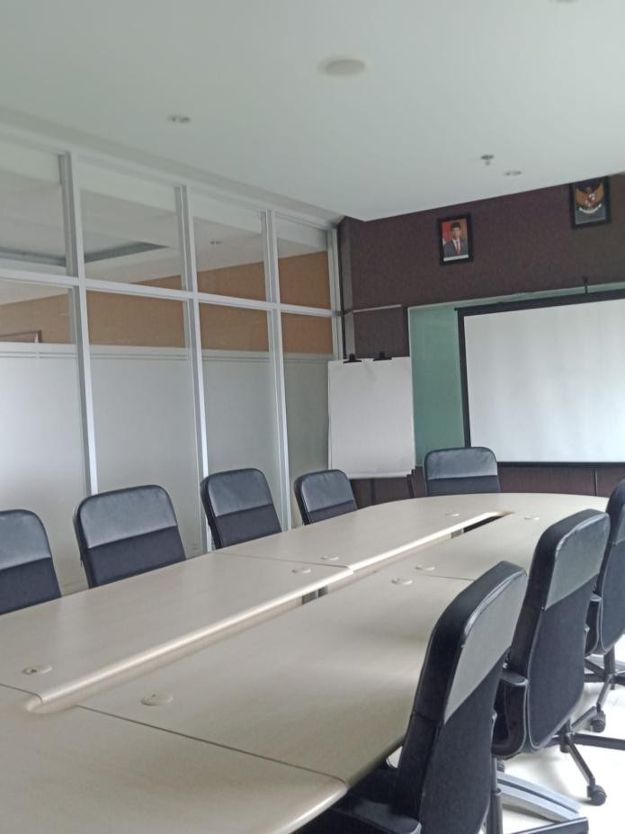

***Gambar 2.1.5 ruang meeting VIP***

* Wi-fi Area
* Corner Resto

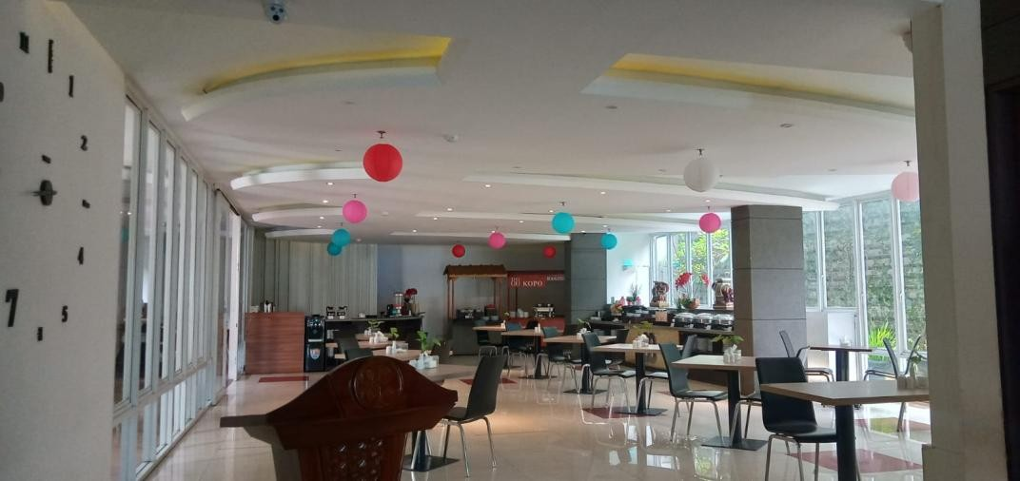

***Gambar 2.1.5 corner resto***

* Smooking Room
* Layanan Laundry
* Dry Cleaning
* Parking Area
* CCTV
* Resepsionis 24 Jam
* Penyimpanan Bagasi
  + - 1. Promosi

Promosi adalah kegiatan penting dalam memperkenalkan, memberitahu, dan mengingatkan konsumen akan suatu produk. Oleh karena itu tanpa adanya promosi penjualan suatu produk tidak akan berjalan. Hotel 88 Kopo Bandung menggunakan 2 kegiatan promosi untuk penjualan yaitu Online Marketing dan Offline Marketing.

Berikut penjelasan tentang kegiatan promosi yang dilakukan Hotel 88 Kopo Bandung:

1. Online Marketing

Online marketing adalah kegiatan Hotel 88 Kopo Bandung untuk memasarkan produknya secara Online. Di kegiatan ini Hotel 88 Kopo Bandung memasarkan produknya melalui E-Commerce seperti Agoda, Traveloka, Ticket.com,dll. Selain itu Hotel 88 Kopo Bandung melakukan Promosi melalui aplikasi media sosial media seperti Instagram, Facebook, Whatsaap, dan Email.

1. Offline Marketing

Offline Marketing adalah kegiatan Hotel 88 Kopo Bandung untuk memasarkan produknya secara offline. Di kegiatan ini Hotel 88 Kopo Bandung memasarkan produknya dengan cara Sales Call yang biasa dilakukan para sales.

# Aktivitas Magang

Pelaksanaan magang dilakukan di bagian backoffice tepat di departemen Sales & Marketing. Selama melaksanakan kegiatan magang, penulis melakukan pekerjaan administrasi Sales & Marketing dengan bimbingan atau pengarahan dari staff.

Pada awal melaksanakan kegiatan magang kurang lebih 6 bulan, penulis mempelajari lebih dulu gambaran umum dari pekerjaan yang dilakukan pada bagian Administrasi Sales & Marketing. Dengan adanya tugas-tugas yang diberikan, penulis berusaha untuk menyelesaikan dengan maksimal dan tepat waktu. Adapun pekerjaan atau tugas yang dilakukan oleh penulis selama di tempat magang sebagai berikut :

1. Menginput Database kesistem VHP

Dalam pelaksanaan menginput semua database yang sales punya kesistem VHP, berfungsi menyimpan semua database perusahaan atau perorangan yang pernah membuat event atau menyewa kamar untuk dihubungi kembali dalam menawarkan produk lain.

1. Telemarketing

Dalam pelaksanaan telemarketing, praktikan menelpon beberapa corporate dan travel agent dari database yang ada di sitem VHP untuk menawarkan produk seperti kamar dan ruang meeting. Selain itu praktikan juga membuatkan janji untuk sales dengan corporate untuk bertemu.

1. Membuat Qutation Letter

Setelah melakukan telemarketing biasanya calon tamu akan meminta Qutation Letter untuk melihat penawaran yang dikasih oleh pihak hotel dan harga yang telah dikasih bukan harga pada umumnya atau yang biasa disebut dengan harga corporate sehingga akan menghasilkan kesepakatan tentang harga.

1. Membuat Confirmation Letter

Setelah sepakat dengan harga dan jangka waktu yang telah ditentukan selanjutnya pembuatan Confirmation Letter dimana CL ini berfungsi sebagai suatu konfirmasi yang akan diinformasikan kepada pihak yang bersangkutan atau yang sudah membuat janji untuk melaksanakan pemesanan Hotel dan ruang meeting terhadap pihak hotel, dengan CL ini akan menjelaskan semua secara rinci sekaligus dengan harga yang sudah disepakati.

1. Membuat dan Membagikan Banquet Event Order (BEO)

Banquet event Order (BEO) yaitu lembaran yang berisi tentang semua informasi yang menyangkut acara yang akan dilaksanakan dan di gunakan setiap hari sebagai bahan acuan untuk menyiapkan acara dan dibagikan ke departemen-departemen yang terkait di dalam BEO tersebut.

1. Membuat Memo Test Food

Memo Test Food yaitu berupa lembaran yang berisi menu makanan yang akan dicoba oleh tamu sebelum acara berlangsung, untuk menilai rasa makanan udah pas atau tidak menurut tamu.

1. Membuat Daily Report Sales

Membuat laporan kegiatan sales yang dilakukan dalam harian dan mingguan.

# Table 2.1 Kegiatan Magang

|  |  |  |
| --- | --- | --- |
| **NO** | **TANGGAL** | **AKTIVITAS** |
| 1 | 21September 2021 | * Input Database ke system VHP * Menyiapkan flyer untuk sales call |
| 2 | 24 September2021 | * Input Database ke system VHP * Membuat daily report |

|  |  |  |
| --- | --- | --- |
|  |  | - Ikut Technical Meeting |
| 3 | 27 September 2021 | * Inpu Database ke system VHP * Membuat daily report * Membuat List Perusahaan yang ada di system VHP |
| **NO** | **TANGGAL** | **AKTIVITAS** |
| 3 | 4 Oktober2021 | * Menginput Data kesistem VHP * Membuat daily report * Menyiapkan Flyer dan sales Kit * Membagikan BEO |
| 4 | 6 Oktober 2021 | * Menginput data kesistem VHP * Membuat daily report * Membuat Memo Test Food |
| 5 | 8 Oktober 2021 | * Menginput data ke sistem VHP * Membuat daily report |
| 7 | 11 Oktober 2021 | * Input database ke sistem VHP * Membuat daily report |
| 8 | 12 Oktober 2021 | * Input database ke sistem VHP * -print dan membagikan BEO ke semua departemen * - mebuat daily report |
| **No** | **TANGGAL** | **AKTIVITAS** |
| 14 | 5 November 2021 | * Input Database ke sistem VHP * Membuat daily report * Membuat BEO Dinner * Ngeprint dokumen-dokumen yang dibutuhkan sales |
| 16 | 7 November 2021 | * Input Database ke sistem VHP * Membuat daily report |

|  |  |  |
| --- | --- | --- |
|  |  | * Membuat Namelist Tamu dari Film Akad Cinema * Ngeprint dokumen yang dibutuhkan Sales |
| 17 | 11 November 2021 | * Membuat daily report * Membuat Menu Test Food Wedding * Membuat Form Techmeet * Wedding * Ngeprint IOM, CL, dan BEO * Membagikan BEO ke semua departemen |
| 18 | 12 November 2021 | * Membuat daily report * Input Database ke sistem VHP * Ngeprint dokumen yang dibutuhkan sales * Membuat Confirmation Letter |
| 19 | 17 November 2021 | * Membuat daily report * Input Database ke sistem VHP * Membuat menu test food dan form technical meeting wedding * Ngeprint dan membagikan BEO ke semua   department |
| 20 | 18 November 2021 | * Input Database ke sistem VHP * Membuat Daily report * Revisi Ngeprint dokumen yang dibutuhkan sales * sedikit BEO * Ngeprint dan membagikan BEO ke semua department   - |
| 21 | 23 November 2021 | * Input Database ke sistem VHP * Membuat Daily report |

|  |  |  |
| --- | --- | --- |
|  |  | * Ngeprint dan membagikan BEO ke semua department * Membuat Menu Test Food wedding |
|  | 24 November 2021 | * Input Database ke sistem VHP * Membuat Daily report * Ngeprint dan membagikan BEO ke semua department * Membuat Menu Test Food wedding |
|  | 25 November 2021 | * Membuat Daily report * Membuat kado untuk acara anniversary hotel |
| **NO** | **TANGGAL** | **AKTIVITAS** |
| 22 | 7 Desember 2021 | * Membuat Daily report * Input Database ke sistem VHP * Membuat Menu Test Food wedding * Membuat list Competitor Promo new year dan cristmas |
|  | 13 Desember 2021 | * Membuat Daily report * Membuat Menu Test Food Wedding |
| 23 | 17 Desember 2021 | * Membuat Daily report * Input Database ke sistem VHP * Ngeprint dan membagikan BEO ke semua department |
| 24 | 21 Desember 2021 | * Membuat Daily report * Input Database ke sistem VHP * Menambahkan menu pada BEO * Ngeprint dan membagikan BEO ke semua department |
| 25 | 22 Desember 2021 | * Membuat Daily report * Input Database ke sistem VHP |

|  |  |  |
| --- | --- | --- |
|  |  | * Ngeprint dokumen yang dibutuhkan sales * Membuat tabel berisi perusahaan yang akan dikunjungi di Surabaya pada Proposal DLK |
|  | 27 Desember 2022 | * Membuat Daily report * Ngeprint dan membagikan BEO ke semua department |
| **NO** | **TANGGAL** | **AKTIVITAS** |
|  | 3 Januari 2022 | * Membuat Daily report * Input Database ke sistem VHP * Telemarketing |
| 26 | 6 Januari 2022 | * Membuat Daily report * Input Database ke sistem VHP * Membuat CL Kamar * Ngeprint dan membagikan BEO ke semua department |
| 27 | 07 Januari 2022 | * Membuat Daily report * Membuat CL Kamar |
| 28 | 8 Januari 2022 | * Membuat Daily report * Ngeprint dan membagikan BEO ke semua department |
| 29 | 12 Januari 2022 | * Membuat Daily report * Membuat CL Kamar * Membuat dan menyiapkan List Souvenir   yang dibutuhkan sales untuk Sales call ke surabaya |
|  | 13 januari 2022 | * Membuat Daily report * Membuat CL Kamar |
|  | 14 Januari 2022 | * Membuat Daily report * Telemarketing |

|  |  |  |
| --- | --- | --- |
|  | 17 Januari 2022 | * Membuat Daily report * Telemarketing |
|  | 18 Januari 2022 | * Membuat Daily report * Membuat CL Kamar * Ngeprint dokumen yang dibutuhkan sales |
|  | 19 Januari 2022 | * Membuat Daily report * Membuat CL Meeting |
|  | 21 Januari 2022 | * Membuat Daily report * Membuat CL Kamar * Membuat quotation Letter |
|  | 22 Januari 2022 | * Membuat Daily report * Ngeprint dan membagikan BEO ke semua department * Telemarketing |
|  | 28 Januari 2022 | * Membuat Daily report * Ngeprint dokumen yang dibutuhkan sales * Membuat list perusahaan solo semarang * Membuat CL Meeting dan CL kamar * Ngedit BEO * Ngeprint dan membagikan BEO ke semua department |
|  | 31 Januari 2022 | * Membuat Daily report * Membuat CL Kamar * Ngeprint dan membagikan BEO ke semua department |
|  | 2 Februari 2022 | * Membuat Daily report Ngeprint dan membagikan BEO ke semua department * Mecari alamat perusahaan yang dibutuhkan sales * Telemarketing |

|  |  |  |
| --- | --- | --- |
|  |  | * Membuat CL kamar * Membuat quotation letter |
| **NO** | **TANGGAL** | **AKTIVITAS** |
|  | 3 Februari 2022 | * Membuat Daily report * Telemarketing |
|  | 14 Februari 2022 | * Telemarketing * Membuat amandemen revisi jumlah kamar * Membuat CL Kamar |
|  | 16 Februari 2022 | * Membuat Daily report * Telemarketing |
|  | 17 Februari 2022 | * Membuat Daily report * Telemarketing |
|  | 22 Februari 2022 | * Telemarketing * Membuat Daily Report * Membuat CL kamar dan meeting * Membuat List Travel umroh dibandung |
|  | 24 Februari 2022 | * Membuat Daily Report * Membuat CL manasik dan kamar |
| **NO** | **TANGGAL** | **AKTIVITAS** |
|  | 1 Maret 2022 | * Telemarketing * Membuat Report daily * Membuat GI * Ngeprint dokumen yang dibutuhkan sales |
|  | 7 Maret 2022 | * Telemarketing * Membuat Report daily |
|  | 8 Maret 2022 | * Telemarketing * Membuat Report daily * Membuat Daily report * Ngeprint dan membagikan BEO ke semua department |

|  |  |  |
| --- | --- | --- |
|  | 10 Maret 2022 | * Telemarketing * Membuat Daily report * Ngeprint dan membagikan BEO ke semua department * membuat Cl Kamar |
| 30 | 16 Maret 2021 | * Membuat daily report * Showing room pada tamu * Membuat Confirmation Letter birthday Party |
|  | 18 Maret 2022 | * Ngeprint dan membagikan BEO ke semua department * Membuat daily report |

# BAB III PEMBAHASAN

# Landasan Teori

# Definisi Sales & Marketing

Sales & marketing di hotel diperlukan untuk memberikan strategi yang tepat untuk pemasukan hotel. Sales & marketing dalam suatu organisasi memegang peranan penting untuk menunjang kelancaran bisnis dalams ebuah pasar yang besar. Sales & Marketing sangat berperan penting untuk meningkatkan revenue atau pendapatan hotel. Menurut Philip Kotler dalambukunya yang berjudul “Principle Of Marketing”, Edisi I-1980 memberi Batasan mengenai Batasan pemasaranyaitu “Marketing is getting the right goods and services to the right people at the right place at the right time at the right price with the right communication and promotion.”

Pendapat lain muncul dari Paul Mazur, dalam bukunya “Marketing and The Social Challenge of our time” yang memberikan batasan lain yaitu “Marketing is the creation and delivery of a standard of living.” Seorang sales person harus bisa memahami cara bagaimana mengatur kegiatan pemasaran secara keseluruhan, pola perencanaan dan juga koordinasi kegiatan penjualan aspek dari segi pemasaran. Efektifitas dari seorang tenaga penjual secara langsung dapat mempengaruhi keuntungan perusahaan. Menurut Tung Desem Waringin dalam bukunya yang berjudul Marketing Revolution (2008,hal 84) bahwa “orang-orang bagian penjualan adalah salah satu ujung tombak penting dalam pemasaran yang sekaligus bentuk factor dari penjualan.”

# Tujuan Sales & Marketing

Tujuan Marketing adalah menukarkan nilai tambah yang ada sebanyak mungkin pembeli, sesring mungkin sehingga pembeli untung, penjual untung (Goldsmith, Marshall.2011 Goodhabits. Hal 255), sedangkan menurut Fandy Tjiptono (dalam Ogi Sulistian, 2011:22) ada beberapa tujuan yang ingin dicapai dipemasaran, diantaranya:

* + - * Menciptakan kepuasan pelanggan melalui produk-produk yang berkualitas.
      * Meningkatkan kompetensi perusahaan terkait dengan pemasaran.
      * Menjawab tantangan kompetisi dalam dunia bisnis.
      * Menjalin relasi jangka Panjang antara perusahaan denga konsumen
      * Memperoleh laba melalui perubahan dunia bisnis dengan pesat.

Kegiatan pemasaran saat ini menjadi suatu kebutuhan yang sangat penting bagi usaha perhotelan karena:

* Tingginya persaingan sebagai dampak bertambahnya supply kamar hotel atau restoran dari yang baru beroperasi sedangkan permintaan besarbelum, menunjukan adanya kenaikan.
* Menurunnya permintaan pasar akibat krisis ekonomi global yang berkepanjangan yang membuat setiap usaha diharuskan melakukan pengetatan ikat pinggang dan penghematan pengeluaran secara luar biasa.
* Pelanggan atau pengguna jasa yang semakin kritis dalam memilih fasilitas hotel yang tengah bersaing dalam harga penjualan kamar dan fasilitas hotel hotel lainnya seperti ruang pertemuan dan lain sebagainya.

Marketing Departement suatu hotel mempunyai tujuan dan fungsi dasar yang sangat penting dalam membantu manajemen untuk menginformasikan dan memasarkan secara teratur dan efektif serta efisien kepada public internal dan public eksternaldenganmenyediakaninformasi yang jujur dan akurat. Kegiatan yang sangat penting dilakukan oleh Sales and Marketing adalah

promosi. Tujuan dari promosi adalah melakukan pembelian kembali oleh konsumen di dalam, dan melakukan pembelian atas produk yang di lakukan oleh konsumen di luar. Morrison (2002:374) menyebutkan 5 bauran promosi yang dikenal sebagai promotional mix, yaitu:

* Advertising
* Personal Selling
* Sales Promotion
* Merchandising
* Public Relations and publicity

# Job Description Sales And Marketing Departement

Setiap kegiatan operasional sebuah hotel pastinya memiliki peran dalam department masing-masing. Agar berjalan baik dalam operasional hotel, maka butuhnya kerja sama suatu department dimana para staff mengerti bagian tugas yang akan dikerjakan. Berikut merupakan *job description sales* dan *Marketing deprtement*, sebagai berikut:

1. Sales dan Marketing Manager
   1. Bertanggung jawab atas kegiatan operasional dan menjaga nama baik *sales* dan *marketing departemen.*
   2. Mengikuti morning briefing bersama seluruh Head Of Departement.
   3. Mendapatkan bisnis untuk hotel, mencapai target anggaran dan target room serta revenue.
   4. Menjaga hubungan kerja sama dan komunikasi dengan online travel agent, media
   5. Mengadakan meeting koordinasi untuk menginformasikan kegiatan dan event yang akan berlangsung bersama sales person dan department lain.
   6. Menjalankan tugas sebagai manager on duty
2. Event dan Conference Manager
   1. Menerapkan strategi pemasaran dan membantu dalam mengorganisir event MICE untuk mencapai target
   2. Membuat Contract rate, quotation letter sesuai dengan kesepakatan tamu.
   3. Aktif menjalankan sales call dengan mengunjungi langsuung ke perusahaan maupun via telepon untuk mempererat hubungan kerja sama dengan hotel
   4. Aktif mencari target khususnya pengadaan event MICE agar meningkatkan revenue hotel
   5. Menghadiri meeting koordinasi yang diadakan setiap minggu bersama sales person dan departemen yang lain.
3. Account Manager
   1. Aktif mencari target target melalui sales call setiap minggu dan melakukan folloup kepada tamu
   2. Memberi surat penawaran untuk menawarkan produk kepada tamu via digital maupun secara langsung
   3. Menyiapkan segala kebutuhan yang dibutuhkan ketika acara seperti (mengawasi dekor, makanan, layout meja, mempersiapkan souvenir)
   4. Membuat BEO, Memo, dan Confirmation Letter berdasarkan hasil kesepakatan dengan tamu MICE dihotel.
   5. Menghadiri meeting koordinasi yang diadakan setiap minggu bersama sales person dan departemen lain.
   6. Melakukan analisa tentang kebutuhan pelanggan, serta memberikan informasi dan alternatif produk yang sesuai dengan kebutuhannya.
4. Sales secretary
   1. Wajib mengikuti briefing setiap pagi dan meeting 5s
   2. Membuat laporan 5S setiap bulan dalam sales dan marketing departement
   3. Bertanggung jawab dalam pencatatan invoice event dan segala perlengkapan yang ada di office
   4. Mengurusi semua administrasi dan menyiapkan berkas-berkas yang diperlukan untuk pembayaran kepada accounting department
   5. Merekap semua reservation form dan BEO setiap bulan
5. Art Design
   1. Bertanggung jawab dalam design brosur, flyer,spanduk atas event dihotel
   2. Membuat design promo maupun paket yang di buat oleh hotel
   3. Mendokumentasi fasi;itas dann event besar di hotel
   4. Bertanggung jawab dalam design backdrop spanduk hotel maupun event yang akan diadakan di hotel.

# Fasilitas Sales & Marketing

Dalam beroperasional, sales dan marketing office dilengkapi dengan fasilitas digunakan untuk ruang lingkup *sales dan marketing department* dalam menunjang kelangsungan pekerjaan dalam setiap harinya. Berikut terdapat beberapa fasilitas antara lain:

1. Komputer/laptop

Setiap sales memiliki satu laptop dan satu komputer. Komputer adalah fasilitas utama saat menjalankan operasional tugas sales dan marketing, Karena harus mengecek dan mengupdate VHP (software hotel) setiap hari nya serta komputer berguna dalam mengirim dan menerima e-mail, dan tempat untuk membuat dan menyimpan dokumen maupun data.

1. Telepon

Salah satu fungsi telepon sebagai alat komunikasi untuk menerima dan menyambungkan baik dari tamu ataupun dari department lain. Sales dan Marketing dilengkappi dengan 1 buah telepon.

1. Log Book

Sales dan Marketing department memiliki 2 buah log book yang digunakan untuk pencatatan nomor dan keterangan surat

1. Stationary

Sales dan Marketing office dilengkapi alat tulis di setiap meja seperti pene, gunting, stapler, penggaris,pencil

1. White Board

White Board digunakan untuk mencatat sales dan marketing activity status dalam setahun

1. Filling Rack

Untuk menyimpan dokumen penting dalam folder agar mempermudah proses pencarian dokumen dan tidak tercampur oleh dokumen yang lain.

# Sistem Operasional Sales dan Marketing

Sistem yang digunakan oleh Hotel 88 Kopo di bagian sales & marketing department adalah sistem Forecast. Yaitu jenis sistem yang bertujuan untuk memblok ruangan meeting dan ballroom pada tanggal yang ditentukan oleh tamu baik itu masih tentative atau confirm, hal itu untuk mencegah agar tidak terjadi double blok pada ruangan dan tanggal yang sama. Selama itu forecast sistem ini juga megupdate informasi pemblokan ruangan kepada department lain.

# Aktivitas Kegiatan Operasional Sales Dan Marketing Departement

Aktivitas operasional Sales Dan Marketing Departement adalah setiap hari senin-sabtu dengan jam kerja 08.00 AM-05.00PM. berikut merupakan aktifitas operasional sales dan marketing department, antara lain:

1. Mengikuti Briefing setiap pagi bersama HOD dari departement lain
2. Mengecek sistem forecast dan mengupdate ke department yang terlibat
3. Melakukan Sales Call setiap senin-jumat
4. Berjumpa langsung dengan tamu dan mengajak tamu untuk showing ruangan yang akan dipakai
5. Membuat quotation letter, contract rate, memo, BEO
6. Melakukan meeting koordinasi bersama department lain mengenai event di hotel
7. Mempersiapkan kebutuhan event seperti souvenir, bunga dan undangan tamu
8. Berkomunikasi perkembangan persiapan event dengan wedding organizer (WO)
9. Turut mengawasi berlangsungnya event di hotel

# Kelengkapan Dokumen Dalam Administrasi Sales & Marketing

Syarat kelengkapan dokumen untuk tamu group, sudah harus dilengkapi ke front office sebelum tamu C/I.

Syarat kelengkapan Sbb:

1. Confirmation Letter (CL)
2. GI (Group Information)
3. BEO (Banquet Event Order)
4. Guarantee Letter
5. Ammandement (ttd sales dan pic)
6. Rooming List

BEO/GI diterbitkan harus ada nomerator yang berurut Contoh : 001/BEO-MARK/IV/18 Contoh : 001/GI-MARK/IV/18

BEO wajib diisi dengan detail tgl, nama kegiatan, rincian

# Analisis

# Proses Pembuatan Confirmation Letter

Confirmation Letter adalah surat konfirmasi yang ditulis di Microsoft Word yang menyatakan maksud dari kedua belah pihak sudah mengkonfirmasi poin- poin penting dari kesepakatan yang sudah di buat seperti nama, tanggal kedatangan/keberangkatan, jumlah tamu yang menginap, tarif kamar, jenis kamar yang dipesan, jumlah kamar, detail penjemputan, detail deposit yang dilakukan, detail paket dll.

Berikut merupakan diagram alur proses Membuat *Confirmation Letter:*



Start



Mendapat tugas membuat Confirmaton



Membuat estimasi biaya



Membuat meeting schedule



Membuat ketentuan- ketentuan



Meminta Tanda Tangan



End

# Table 3.2.1 Proses pembuatan confirmation letter

1. **Mendapat Tugas Membuat Confirmation Letter**

Praktikan mendapat tugas membuat confirmation letter dari sales manager secara lisan dan text.

# Membuat Meeting Schedule

Setelah mendapat tugas dari sales manager, selanjutnya praktikan memasukan informasi Tamu yang bersangkutan, mengganti nomor surat, lalu memasukkan jadwal yang diinginkan Tamu ke dalam tabel dan diberi keterangan berupa tanggal, waktu, keterangan,tempat, layout, dan jumlah pax. Lalu jika ada request ditulis di note.

# Membuat Estimasi Biaya

Dalam membuat Estimasi Biaya praktikan menyesuaikan harga dengan paket yang diambil dan tambahan yang diminta Tamu, dengan diberi keterangan, *Pax*/kamar, hari/malam, harga, dan total pada tabel *Excel*. Lalu tahap terakhir dijumlahkan keseluruhannya.

# Membuat Ketentuan-ketentuan

Praktikan memasukan ketentuan-ketentuan pihak Hotel berupa pasal-pasal yang berisi garansi, tata cara dan sistem pembayaran, pembatalan,keamanan, dan lain-lain.

# Meminta tanda tangan Sales

Setelah *Confirmation Letter* selesai dibuat, Praktikkan meminta tanda tangan Sales yang memegang *event* tersebut dan juga *tamu* yang bersangkutan.

# Proses Pembuatan Banquet Event Order (BEO)

*Banquet Event Order* (BEO) adalah kontrak yang di tulis di *Microsoft Word* yang mencantumkan semua detail penting dari suatu acara. BEO membantu memastikan semuanya diuraikan dan disetujui oleh seluruh departemen yang ada di hotel tempat dan perencana acara dilaksanakan. Berikut diagram alur dalam proses pembuatan Banquet Event Order:



Start



Memasukan Informasi Client



Memasukan Jadwal Event



Memasukan keterangan paket



Menulis arahan ke setiap departe



Meminta Tanda Tangan



End

# Table 3.2.2 Proses pembuatan BEO

1. Memasukan Informasi Client
2. Informasi client yaitu berupa alamat,contact person, telepon, E-mail dan organisasi
3. Memasukan Keterangan Paket
4. Memasukan informasi paket beserta keterangan lainnya yang perlu dicantumkan seperti paket yang diambil, Judul event, ruangan, jumlah pax, informasi sales yang memegang event tersebut, memasukan tanggal, waktu,dan keterangan penulis BEO. Setelah itu praktikkan mengubah nomor Banquet Event Order sesuai dengan urutan.
5. Memasukan Jadwal Event
6. Praktikkan memasukan jadwal yang diinginkan *client* ke dalam tabel lalu diberi keterangan tanggal, waktu, jumlah pax, layout, keterangan aktivitas, dan tempat dilaksanakannya aktifitas tersebut secara berurut. Jadwal yang diinginkan *client* pun harus sesuai dengan paket yang diambil tidak boleh lebih dan kurang.
7. Menuliskan Arahan ke Setiap Departemen
8. Praktikkan menuliskan apa saja yang perlu disiapkan oleh setiap departemen untuk event tersebut. Dan menulis arahan untuk departemen Food.

# Hambatan dalam pembuatan Confirmation Letter dan BEO

Dalam proses pembuatan Confirmation Letter dan BEO tentunya terdapat hambatan-hambatan. Berikut ini merupakan hambatan-hambatan yang terjadi dalam pembuatan Confirmation Letter dan BEO.

1. Hambatan dalam pembuatan Confirmation Letter
   1. Kesalahan dalam mencantumkan no surat tidak berurut
   2. Kesalahan dalam mencantumkan tipe kamar, dikarenakan tamu yang tidak terlalu detail menjelaskan pesanan nya
   3. Kesalahan dalam mencantumkan jumlah kamar, sehingga terdapat kesalahan juga dalam total penjumlahan pemabyaran yang harus dibayar tamu
   4. Tidak mengubah tanggal deadline pembayaran
2. Hambatan dalam pembuatan BEO
   1. Kesalahan Karena tidak mencantumkan menu yg diinginkan tamu untuk info ke departemen F&B
   2. Kesalahan tidak mencantumkan total harga
   3. Kesalahan dalam pengarahan ke setiap department

# 3.2.5 Upaya Perbaikan

Hambatan-hambatan yang telah dijelaskan sebelumnya dapat diminimalisir dengan pembentukan komunikasi yang lancar antar karyawan. Komunikasi merupakan aspek pendukung penting bagi perusahaan, dengan adanya komunikasi yang lancar maka karyawan dapat berdiskusi mengenai kesulitan yang dialami selama melakukan pekerjaan dan dapat menemukan solusi yang diberikan oleh karyawan lainnya serta dapat berbagi pengalaman yang telah dilalui oleh karyawan satu sama lain dalam bidang yang sama maupun bidang yang berbeda.

# Analisis Permasalahan Menggunakan Teori

Permasalahan dalam proses pembuatan Confiirmation Letter dan BEO harus disajikan dengan tepat tanpa ada kesalahan dalam bentuk apapun, agar tidak terjadi kesalahan dalam menyiapkan kebutuhan yang sesuai keinginan tamu. Maka dalam menghindari kesalahan yang terjadi karyawan memerlukan komunikasi yang lancar. Menurut Liliweri (2014:365) “Komunikasi organisasi adalah studi tentang bagaimana orang-orang yangbekerja di dalam organisasi berkomunkasi dalam konteks organisasi sertainteraks dan pengaruh antara struktur organisasi denganpengorganisasian.” Sedangkan menurut Syamsudin &Firmansyah (2016:36)“Komunikasi organisasi merupakan struktur dan fungsi

organisasi,hubungan antar manusia,komunikasi dan proses pengorganisasian serta budaya organisasi.” Dari beberapa definisi tersebut dapat diketahui bahwa komunkasi organisasi saling berkaitan satu dengan yang lain. Komunikasi merupakan alat untuk membangun sebuah organisasi yang baik. Jika terjadi kesalahan dalam penafsiran komunikasi, akan berpengaruh kepada tujuan organisasi. Sehingga sumber daya manusia yang ada dituntut untuk mengerti dan memahami dalam melaksanakan tugas-tugas yang di informasikan atau diberikan.

# BAB IV KESIMPULAN DAN REKOMENDASI

# Kesimpulan

Berdasarkan penjelaskan sebelumnya, maka penulis menarik kesimpulan sebagai berikut :

1. Peran Sales Administrasi sangat penting dalam proses administrasi dalam penyelenggaraan acara/event di hotel.
2. BEO sangat penting dalam penyelenggaraan acara/event di hotel untuk memenuhi kebutuhan yang diinginkan tamu ke semua department.
3. Confirmation Letter sangat penting untuk menyampaikan total yang harus dibayar oleh tamu dan berisi informasi kebutuhan yang didapat oleh tamu.
4. Department sales wajib membuat BEO setiap ada acara/event di hotel.

# Rekomendasi

Dari hasil analisis dan kesimpulan, penulis memberikan beberapa rekomendasi berikut :

1. Untuk lebih teliti dalam pembuatan Confirmation Letter, BEO, dan dokumen lainnya
2. Untuk terus melakukan komunikasi yang lancar dengan sesama karyawan agar dapat dengan mudah melaksanakan pekerjaanya.
3. Untuk terus melakukan komunikasi yang lancar dengan peserta magang agar dapat dengan mudah melaksanakan tugasnya.
4. Untuk terus memberi masukan dan arahan kepada peserta magang agar dapat bersaing di dunia kerja.
5. Untuk terus mengasah potensi mahasiswa agar dapat bersaing di dunia kerja.

# DAFTAR PUSTAKA

**Sumber Lainnya :**

[**https://adoc.pub/bab-ii-uraian-teoristis-tentang-sales-marketing-**](https://adoc.pub/bab-ii-uraian-teoristis-tentang-sales-marketing-department-m.html)[**department-m.html**](https://adoc.pub/bab-ii-uraian-teoristis-tentang-sales-marketing-department-m.html)[**https://www.amesbostonhotel.com/pengertian-banquet/**](https://www.amesbostonhotel.com/pengertian-banquet/)

# REFLEKSI DIRI

Setelah kegiatan magang ini selesai, penulis mendapatkan banyak pelajaran dan pengalaman berharga. Sebagai calon manajer keuangan, penulis menyadari bahwa materi yang diberikan selama perkuliahan sangat relevan dengan pekerjaan yang dilakukan manajer keuangan.Selama kegiatan magang berlangsung, penulis mendapatkan banyak pengalaman baru yang tidak penulis peroleh selama duduk di bangku perkuliahan. Penulis menjadi lebih terlatih untuk berkomunikasi dan bersikap dengan seseorang yang lebih berpengalaman (senior). Ketika penulis mendapatkan suatu pekerjaan, penulis berusaha semaksimal mungkin untuk menyelesaikan pekerjaan tersebut dengan baik dan mengaplikasikan ilmu yang telah didapatkan di bangku perkuliahan. Jika penulis mendapati suatu hal yang tidak penulis pahami maka penulis memberanikan diri untuk bertanya kepada pegawai yang bersangkutan. Melalui hal tersebut, penulis secara tidak langsung diajarkan untuk lebih bertanggungjawab atas sesuatu yang sedang dikerjakan.

Memiliki sikap untuk peka terhadap lingkungan sekitar juga merupakan salah satu hal yang menyadarkan penulis bahwa hal tersebut penting. Ketika banyak hal yang harus dilakukan oleh pegawai, bantuan kecil dari penulis menjadi sangat berharga bagi pegawai. Selama menjalani masa magang, secara tidak langsung penulis juga menambah relasi dengan banyak orang. Penulis banyak berbagi pengalaman dan pengetahuan dengan staff berbagai jenjang jabatan. Penulis berharap dengan melakukan kegiatan magang, penulis dapat mempersiapkan diri untuk menghadapi dunia kerja yang nantinya akan dialami oleh penulis.

# LAMPIRAN-LAMPIRAN

**lampiran 1 penginputan database ke VHP**

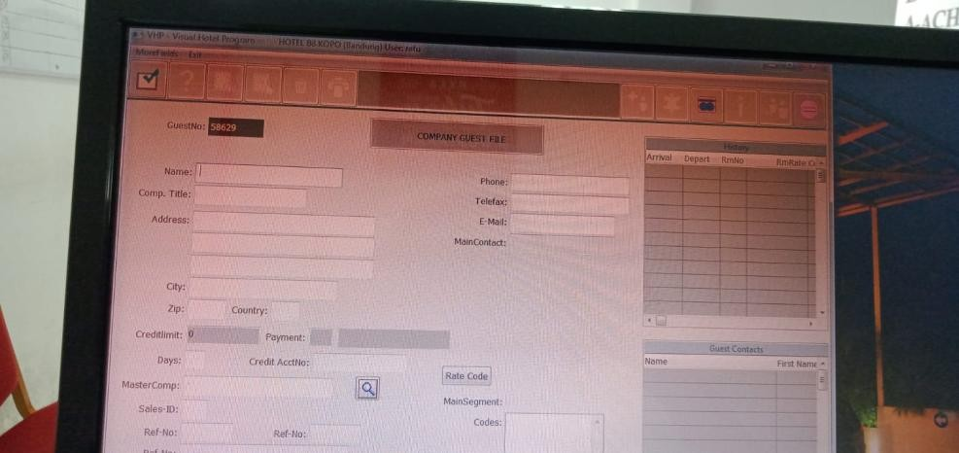

# ebf22d9b-3cf7-49ef-8b35-2594fd8c5d57.jpglampiran 2 tampilan quotation letter

**lampiran 3 tampilan confirmation letter**

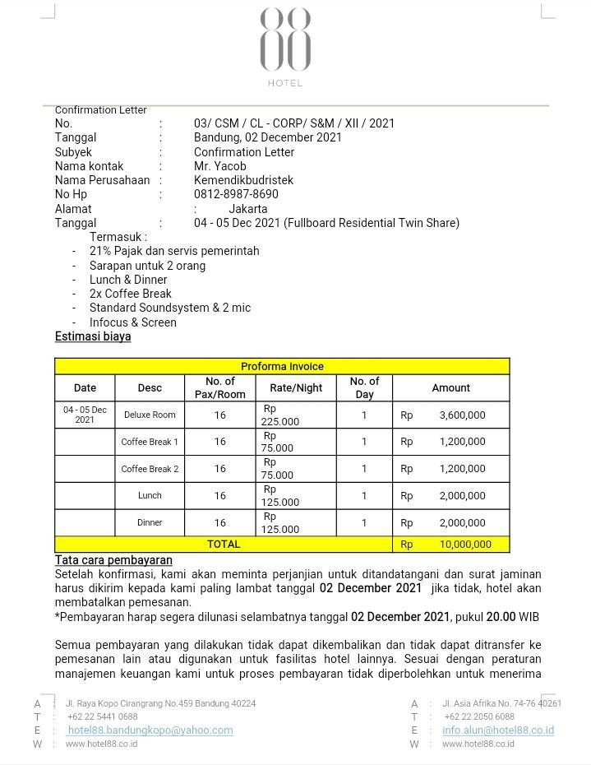

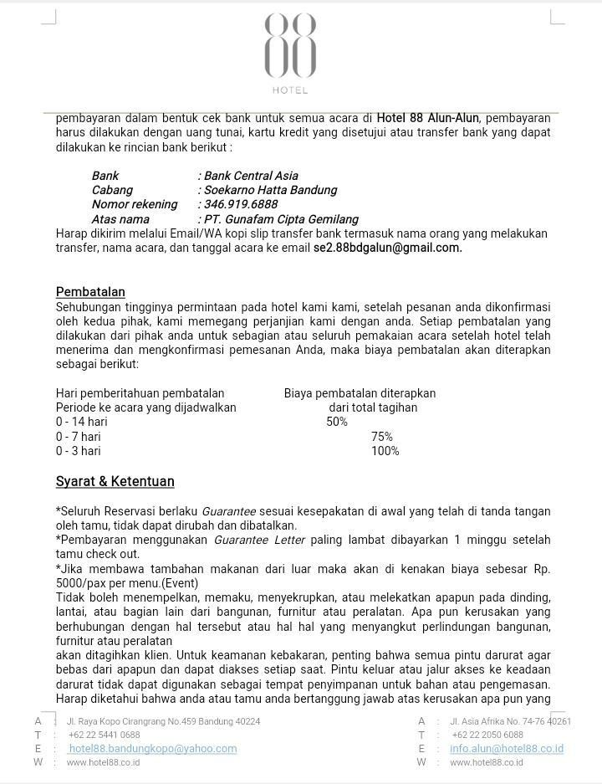

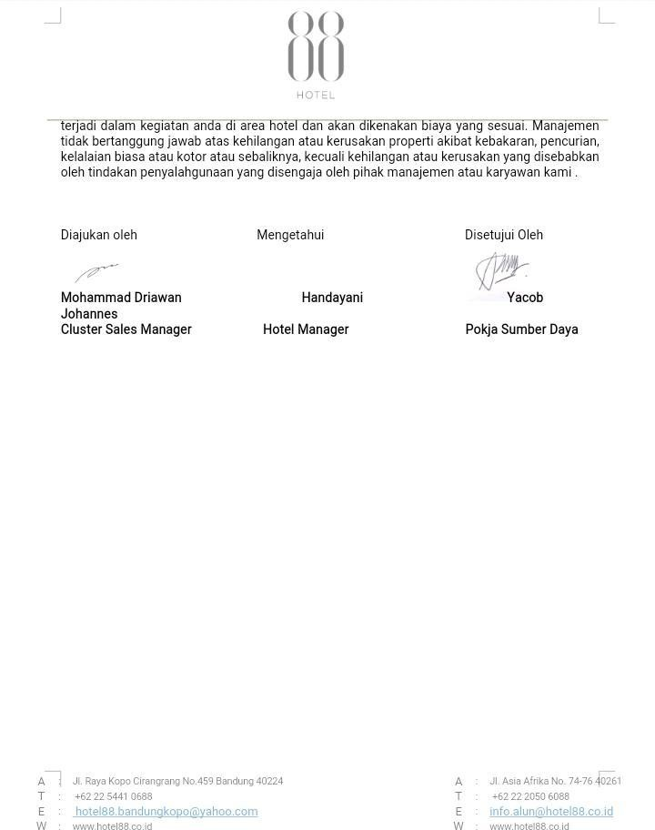

# lampiran 4 tampilan BEO

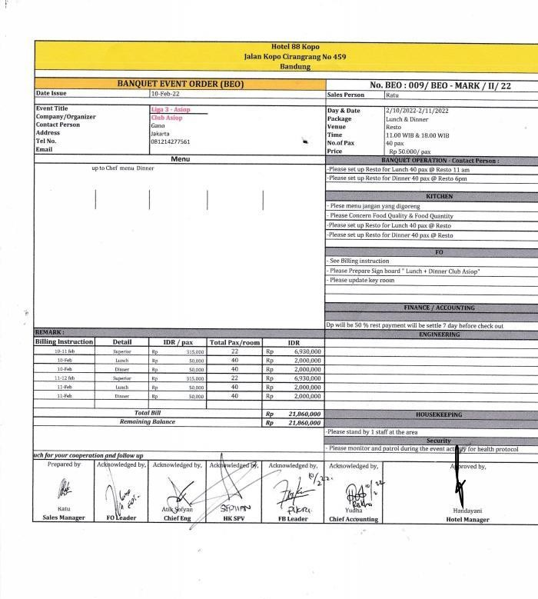

**lampiran 5 tampilan memo testfood**

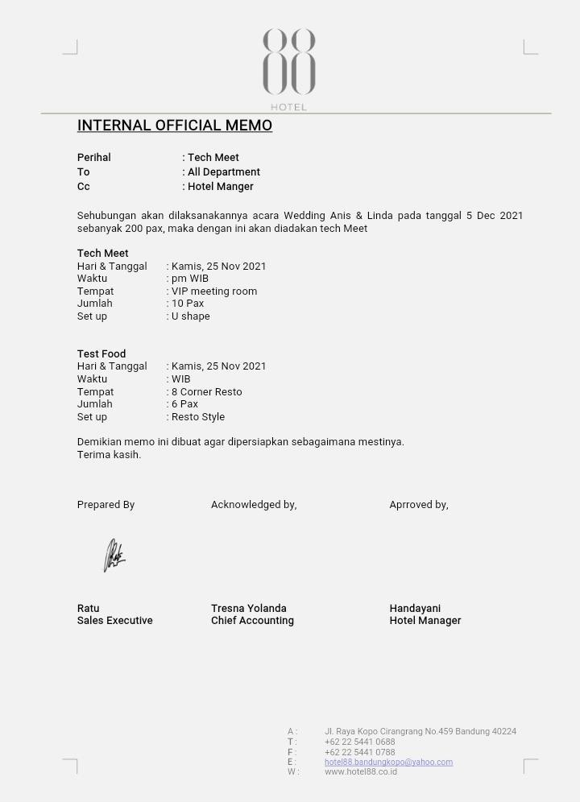

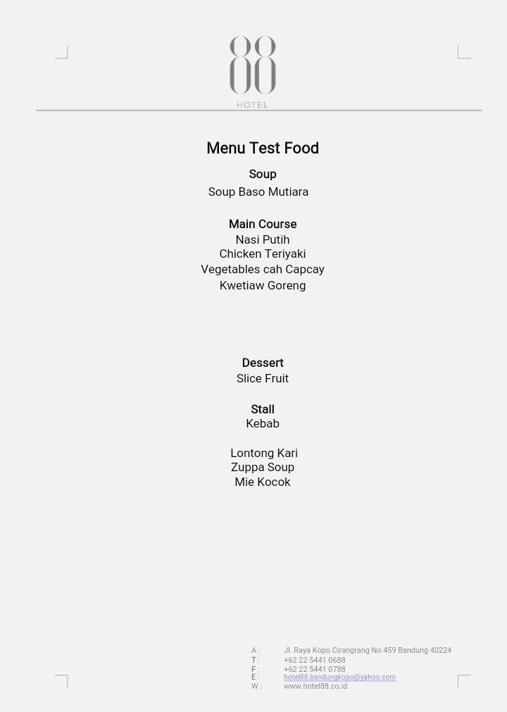

# lampiran 6 tampilan report daily

